Перепись населения в Камчатском крае. Данные переписи помогут в строительстве жилья.
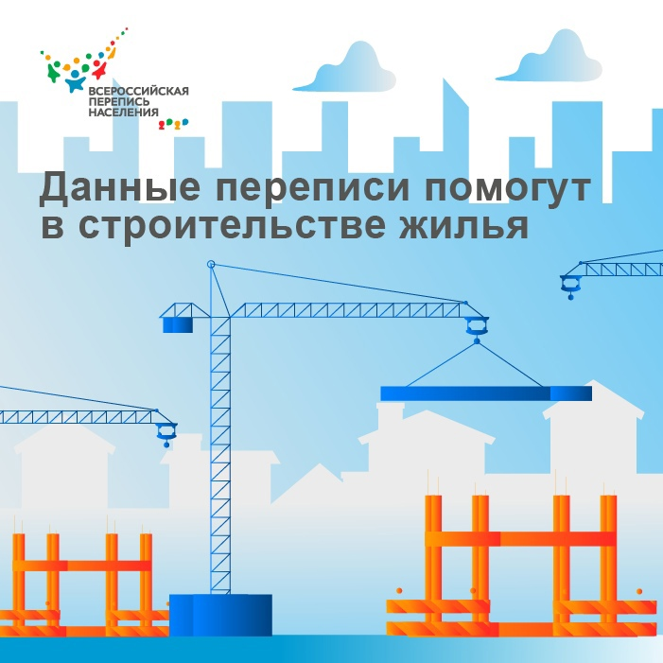
Камчатский край — уникальный регион, известный на всю страну природными заповедниками, гейзерами и вулканами. Одна из перспективных отраслей — геотермальная энергетика.
Камчатка — один из самых малонаселенных регионов России. На 1 января 2021 года здесь жили 311,6 тыс. человек, 245,1 тыс. из них составляли городское население.
Административный центр и самый крупный город — Петропавловск-Камчатский, в котором живет 179,3 тыс. человек. В трудоспособном возрасте находится 110,6 тыс.
На втором месте город Елизово с населением 38,8 тыс. человек.
Как живут люди на Камчатке и как меняется состав населения региона, покажет перепись.
В Камчатском крае данные переписи станут основой долгосрочной стратегии социально-экономического развития региона. Они помогут понять, сколько в каком районе нужно построить больниц, фельдшерских пунктов, библиотек, музеев, клубов, образовательных учреждений.
Перспективы развития региона обсудили участники круглого стола «Всероссийская перепись 2021 года: сколько нас и как мы живем. Жилищные условия – вектор на комфортную среду».
Перепись 2010 года показала, что в домохозяйстве из трех человек на одного жителя отдельной квартиры приходилось 17 кв. метров, частного дома — 21 метр, коммуналки — 10 метров. А на одну комнату в среднем по стране — 1,2 человека.
Данные переписи 2021 года позволят региональным властям увидеть, как изменились условия проживания и планировать строительство жилья, школ, больниц и библиотек.

